Псковский государственный университет

Кафедра «Информационные системы и технологии»

Отделение информационно-коммуникационных технологий образовательного департамента Передовой инженерной школы гибридных технологий в станкостроении Союзного государства

Инструментальные средства информационных систем

Отчет по лабораторной работе №9

Вариант 3

Выполнил студент группы 0432-06:

Любимов Е. А.

Проверил преподаватель:

Волдаев Г. В.

Псков

2023

1. +

2.

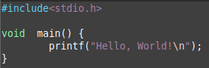

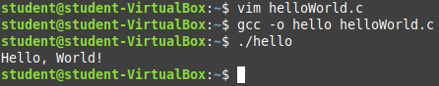

3.

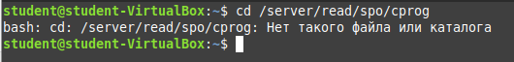

Такого файла нет, но это делается через команду:

cp /server/read/spo/cprog /home/student/ После, используя GCC компилируем.

4.

Создаю отдельный каталог для четвёртого задания:



В нём создаю файл на языке C:

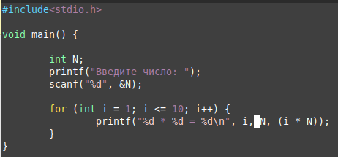

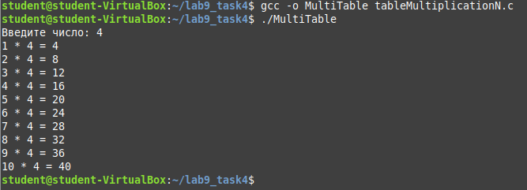

в ассемблерный формат:





в объектный файл:





в результат препроцессорной обработки:



Результат этой команды начинается с этого:

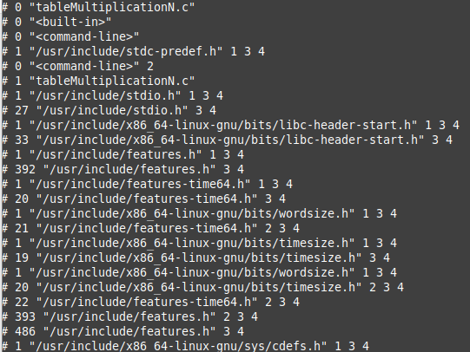

………. заканчивается этим:

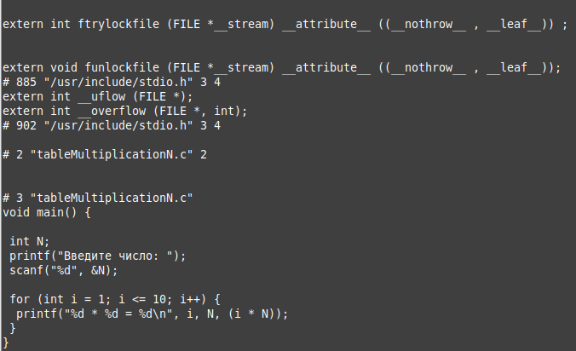

в файл с именем tab_um:





Все файлы созданные при вводе команд выше:



сравнить размеры полученных файлов:

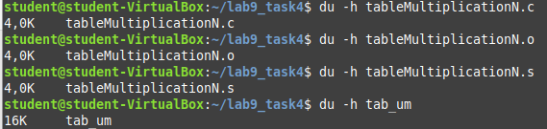



Индивидуальное задание

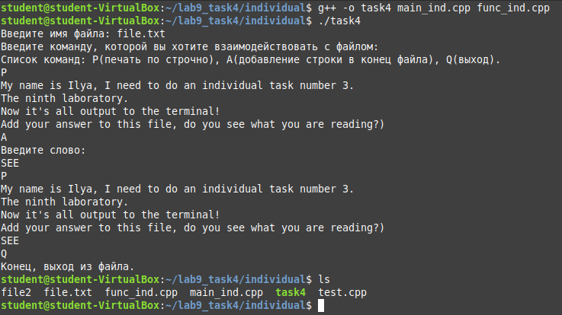

Файл с текстом

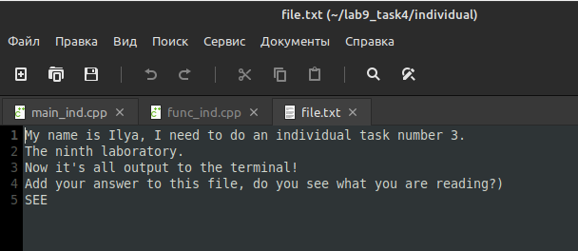

Исходники

Main(точка входа)

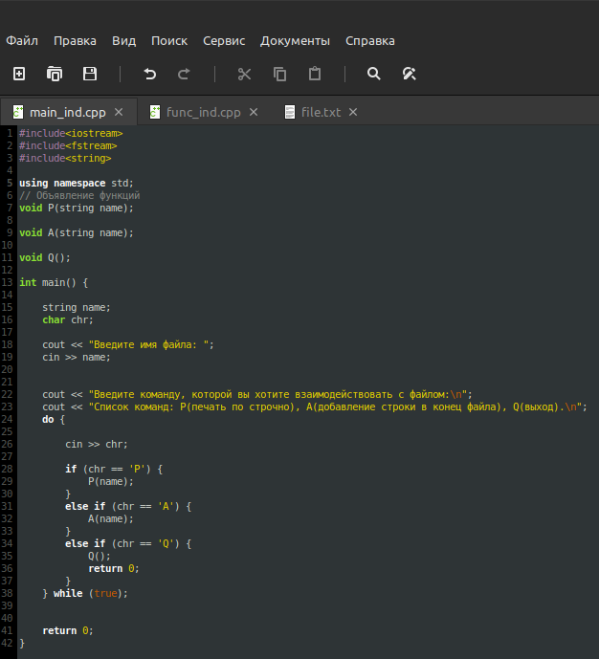

Functions

